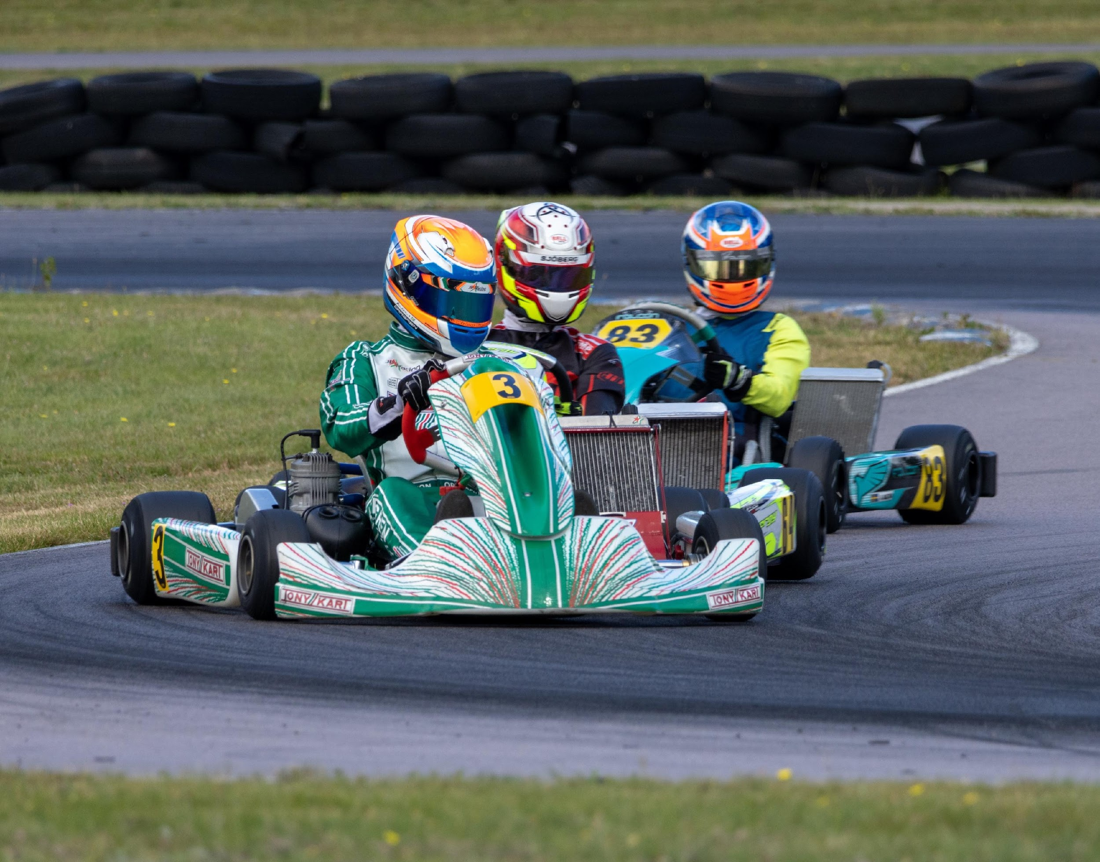


2026
TILLÄGGSREGLER

PROFESSIONELLA TÄVLINGAR
En funktionärsstab som följer med serien runt för att få en jämnare bedömning. SKCC har till varje tävling tillgång till bitr. tävlingsledare, bitr. teknisk chef, domarordförande och tidtagare.

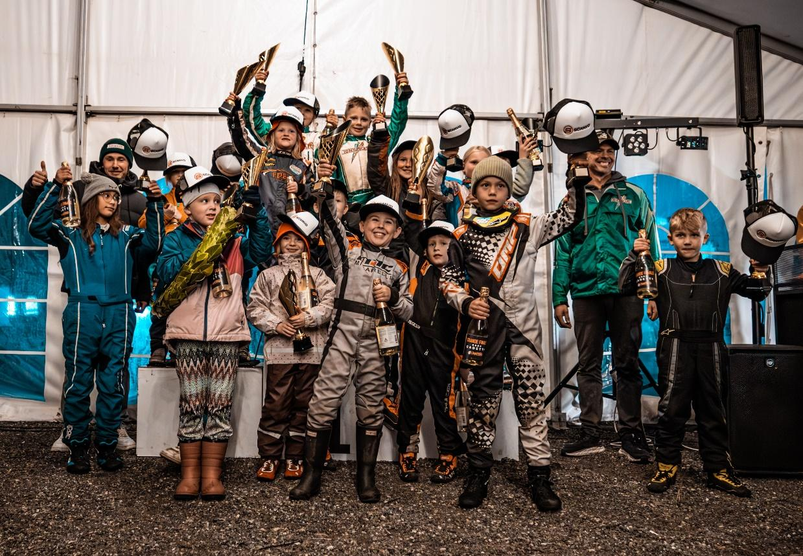

UTRUSTNING I VÄRLDSKLASS
För att kunna genomföra en tävling på bästa sätt ställs det stora krav på utrustning till funktionärer och utövare.

Inom tävlingsledningen använder vi oss av headset för att kommunicera på bästa sätt och inom tekniken har vi tillgång till den senaste tekniska utrustningen som t.ex. digatron för bränslekontroller, tolkar för kontroll av motorer samt många andra tekniska verktyg.

Information om länk till anmälan, medlemsklubbar, poäng, klubbrepresentanter m.m. finns på hemsidan www.skcc.se

1 ANMÄLAN
Webbanmälan | https://lots.sbf.se
Anmälan | Ordinarie webbanmälan och betalning med ordinarie avgift sker via LoTS (lots.sbf.se) senast 10 dagar innan tävlingsdatum, tisdag 23.59 veckan innan respektive tävling.  Vid anmälan och betalning efter detta datum tillkommer en administrationsavgift på 300 SEK. Acceptans av efteranmälan beslutas av respektive arrangör.  Ingen anmälan är godkänd förrän anmälningsavgift är erlagd.
Transponder | Vid användande av egen transponder ska numret anges i anmälan. Saknas numret för transponder ska den hyras av arrangören.
Startnummer | Startnummer i SKCC-serien väljs vid första deltävlingen och samma startnummer ska därefter återanvändas vid resterande deltävlingar. Vid byte av startnummer måste man kontakta webb/resultatansvarig. Om annat startnummer än vid första deltävlingen används kan seriepoäng komma att utebli.  Förare kan reservera sitt serienummer i LoTS under Min profil -> Fasta startnummer.
Internationell anmälarlicens | Vid anmälan till tävling under steg 1 grundinformation, i fältet ”information till arrangör” fyll i namnet på internationell anmälarlicens.
Lägst antal deltagare | Vid mindre än åtta (8) deltagare kan klassen komma att ställas in. Samkörning av klasser kan förekomma.

2 DÄCK
Distribuering av däck | Samtliga tävlingsdäck i klasserna J60, J125, S125, OKJ, OK-N och KZ2 distribueras av SKCC mot däckvoucher. Däckvoucher köpes av Ward eller av handlare/team som har eget däckavtal med Ward. Däckvoucher (för slicks) byts mot däck i samband med däckutlämning.
Begränsning av antal däck | Micro och Mini får använda max fyra (4) set (totalt 16 stycken) slicks för hela säsongen.
Inskanning och användning av däck | För Micro och Mini ska ett (1) set slicks och minimum ett (1) set regndäck skannas vid besiktningen. Micro och Mini kör med inskannat tävlingsdäck från första officiella träningen.  Klasser med däckvoucher ska skanna in minimum ett (1) set regndäck vid besiktningen (dessa klasser har redan fått sina slicks inskannade vid däckutlämningen och behöver inte ha med dem till besiktningen).  I klassen DD2 används inte däckvoucher utan där tar varje tävlande med sitt eget set slicks till tävlingen. Vid besiktningen ska ett (1) set slicks och minimum ett (1) set regndäck skannas in.

3 BESIKTNING
Besiktningsförfarande | Det kommer inte att finnas möjlighet att besiktiga på fredagen utan besiktning sker på morgonen för tävlingsdagen och genomförs klassvis innan första träningspasset. Det är därför av yttersta vikt att den tävlande har fyllt i sitt digitala besiktningsdokument i Racekernel när denna kommer fram till besiktningen, om detta inte är gjort kommer den tävlande att placeras sist i besiktningskön.  Mer information om tider och genomförande för respektive klass kommer att meddelas av arrangören i inbjudan och/eller slutinstruktion.

4 TÄVLINGSAVGIFT
Startavgift | 1000 SEK per deltävling
Startavgift / Cadetti | 400 SEK per deltävling
Startavgift  Debutant i Micro/Mini/J60 | 500 SEK per deltävling (max 3 gånger per säsong)
Transponder | 100 SEK per deltävling
Efteranmälan | 300 SEK per deltävling

5 TÄVLINGSDISTANS
Moment | Micro | Mini, J60 | J125, S125, OKJ, OK-N, KZ2 och DD2
Träning | 1x10 minuter (Arrangör har rätt, om tid finns, att lägga in 2 i schemat)
Tidskörning | 1x8 minuter
Kvalheat 2 st | 10 km | 12 km | 12 km
Superheat | 10 km | 12 km | 12km
Final | 12 km | 16 km | 18 km
Cadetti | Träning (2 x 6 minuter), utbildningsheat (4 st x 6 minuter)
Reservation/  Upplysning | Arrangören kan ändra upplägget för att klara tidsschema/tillstånd. Tillåtelse från SKCC styrelse krävs för att ändra och ska anges i slutinstruktionen.  Två uppvärmningsvarv för klasser med vattenkylda motorer.

6 TIDKÖRNING / KVALHEAT
Tidkörning | Tidskörning genomförs enligt KA 7.4
Kvalheat | Startuppställningen i kvalheaten är enligt resultatet i tidskörningen.
Superheat | Efter kvalheat körs superheat enligt KA 7.5.1.1

7 FINAL
De 36 främsta förarna efter kvalheaten och superheat kvalificeras till final. Startuppställningen i finalen avgörs av resultatet av summeringen av poängen i heaten och superheat. Vid lika poäng används resultat från tidkörning som särskiljning
Banlicens: Antalet startande justeras ner om banlicens är mindre än 36 deltagare vid final.

8 POÄNGTABELL MÄSTERSKAP
Heat / superheat | Förarna får poäng enligt poängtabell efter resultat från kvalheaten och superheat.
Final | Förarna får poäng enligt poängtabell efter slutgiltigt resultat i finalen.
Poängtabell | Finns på SKCC webbplats under dokument.

9 SAMMANSTÄLLNING INDIVIDUELLA MÄSTERSKAPET
Micro, Mini, J60,  J125, S125, OKJ, OK-N, KZ2 och DD2 | I klasserna KZ2 och DD2 som kör fyra (4) respektive tre (3) tävlingar under säsongen kommer samtliga tävlingar summeras och räknas in i seriens totalpoäng.  För övriga klasser kommer de sex (6) bästa tävlingarna summeras och räknas in i seriens totalpoäng. Resultatet i den sämsta tävlingen stryks, dock kan bara finalen strykas om man kör den annars kommer resultatet i den sämsta tävlingen räknas bort från en av de sex (6) första tävlingarna.
Utesluten ur final | Förare som är utesluten ur final erhåller 0 seriepoäng från final.
Särskiljning | - Flest antal av de främsta placeringarna i finaler.  - Flest antal av de främsta placeringar i superheat.  - Främsta placeringen i sista finalen.
10 ELEKTRONISK UTRUSTNING
Hyra av transponder |  | Användaren har det fulla ansvaret att transponder lämnas tillbaka i befintligt skick. Vid felaktighet debiteras användaren för den faktiska kostnaden.
Montering av utrustning |  | Transponder ska monteras enligt KA-T 9.3.1. Om utrustning inte är rätt monterad och orsakar skada står användaren för den faktiska kostnaden för reparation eller utbyte.

11 POKALER
Antal priser för respektive klass per deltävling
Cadetti |  |  | Samtliga deltagare.
Micro |  |  | De tio (10) främsta i finalen.  Resterande erhåller deltagarplakett.
Mini, J60 |  |  | De tio (10) främsta i finalen.
J125, S125, OKJ, OK-N, KZ2 och DD2 |  |  | De sex (6) främsta i finalen.
Vid färre än 8 deltagare, endast priser till 3 stycken i respektive klass.
Antal priser för SKCC individuella Mästerskap
Micro, Mini, J60 |  |  | Priser till de tio (10) främsta i mästerskapet.
J125, S125, OKJ, OK-N, KZ2 och DD2 |  |  | Priser till de fem (6) främsta i mästerskapet.

12 TRÄNING FREDAG
Respektive arrangör beslutar om möjlighet till träning på fredag.

